**Информационно-статистический обзор**

рассмотренных письменных и устных обращений и запросов граждан, в том числе юридических лиц, поступивших в адрес инспекции государственного надзора за техническим состоянием самоходных машин и других видов техники Новосибирской области **в марте 2022 году**, а также результаты их рассмотрения и принятых по ним мер

Рассмотрение письменных и устных обращений граждан, сообщений и запросов граждан, в том числе юридических лиц, поступивших в адрес инспекции государственного надзора за техническим состоянием самоходных машин и других видов техники Новосибирской области (далее – инспекция), организовано и ведется в соответствии с Конституцией Российской Федерации, действующим федеральным и областным законодательством, правовыми актами Новосибирской области, нормативными правовыми актами инспекции.

Организацию работы по своевременному и полному рассмотрению обращений граждан осуществляет отдел бухгалтерского учета, организационно-правовой и кадровой работы инспекции.

В марте 2022 года в адрес инспекции поступило 10обращений и 1261 запросов информации (в марте 2021 года-1144), в том числе:

-письменных обращений и запросов-1261;

-устных обращений на личных приёмах начальника инспекции гостехнадзора Новосибирской области, заместителя начальника инспекции гостехнадзора Новосибирской области- 0 (в марте 2021 года-0);

-устных обращений и запросов информации в справочную телефонную службу инспекции-0, (в марте 2021 года-0).

По сравнению с мартом 2021 года общее количество обращений и запросов информации **увеличилось** на 11,1% (на 127 обращений).

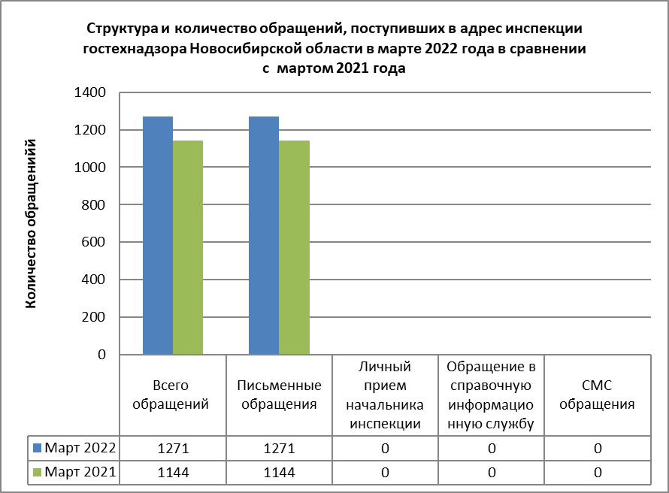

Вопросы, содержащиеся в **1261** обращениях граждан, юридических лиц, поступивших в **марте 2022 года** в инспекцию гостехнадзора Новосибирской области:

-снятие с учёта и постановка на учёт спецтехники;

-возврат государственной пошлины;

-получение и замена удостоверений тракториста-машиниста;

-запрос и выдача справки о наличии/отсутствии зарегистрированной спецтехники;

-запросы финансовых, арбитражных, конкурсных управляющих о наличии зарегистрированной техники физических лиц, признанных банкротами;

-запросы исполнительных органов государственной власти о наличии зарегистрированной техники физических лиц.

**Письменные обращения**

По видам письменные обращения подразделяются на:

-заявления

-жалобы

-запросы

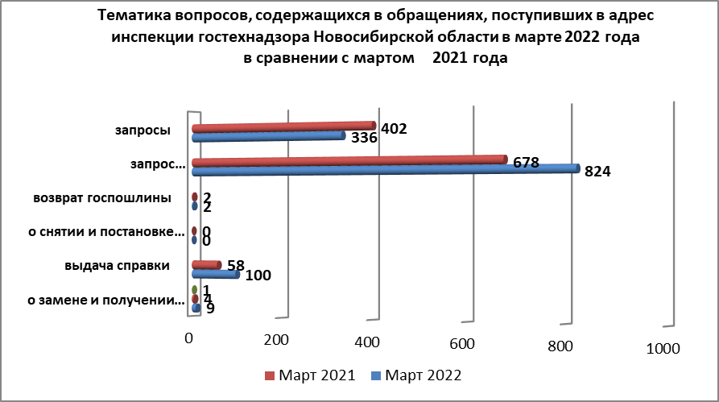

Возможность гражданам, представителям организаций и общественных объединений обратиться в инспекцию гостехнадзора Новосибирской области реализована путем направления письменных обращений по почте, в форме электронного документа на электронную почту (igtn@nso.ru), официальный сайт инспекции (www.gtn.nso.ru), устно по справочному телефону, а также лично на личных приемах.

Вопросы, содержащиеся в письменных обращениях, рассмотрены, разъяснены.

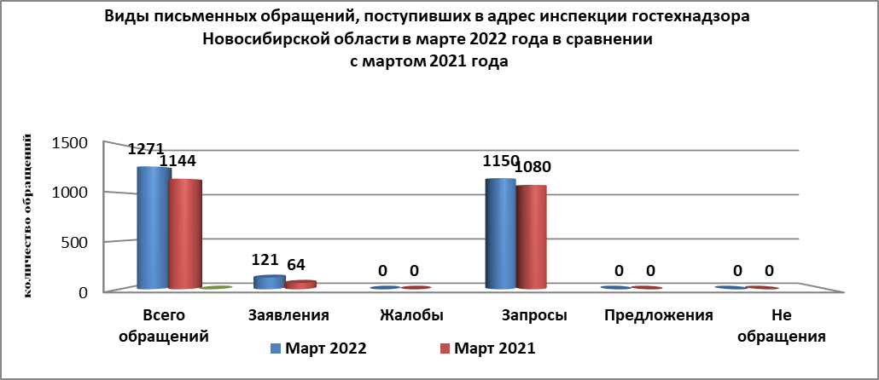

**Личный приём граждан**

На личный приём граждан к начальнику инспекции гостехнадзора Новосибирской области, заместителю начальника инспекции гостехнадзора Новосибирской области обратилось 0 человек (в марте 2021 года-0).

**Контроль за соблюдением законодательства**

**о порядке рассмотрения обращений граждан**

Организация работы с обращениями в инспекции гостехнадзора Новосибирской области позволила **в марте 2022 года** обеспечить объективное, всестороннее и своевременное рассмотрение обращение граждан, своевременно принимать меры, направленные на восстановление или защиту нарушенных прав, свобод и законных интересов граждан.